Отчет по проведению областной широкомасштабной акции
«Осенние дороги. Дети. Безопасность.»

- Разработали и изготовили тематические памятки-листовки, наглядной агитации, направленной на профилактику детского дорожно-транспортного травматизма, с целью вовлечение родителей в процесс обучения детей дошкольного возраста ПДД.
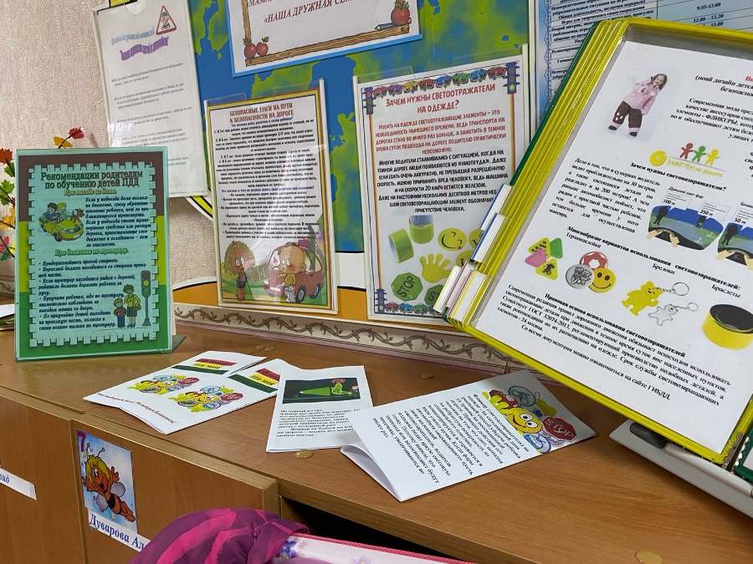
- Отправить информацию в родительские группы о проведении областной широкомасштабной акции «Осенним дороги. Дети Безопасность»
- Организовали и провели информационно-пропагандистские акции «Ребенок -безопасный пассажир», с целью снизить детский дорожно-транспортный травматизм.
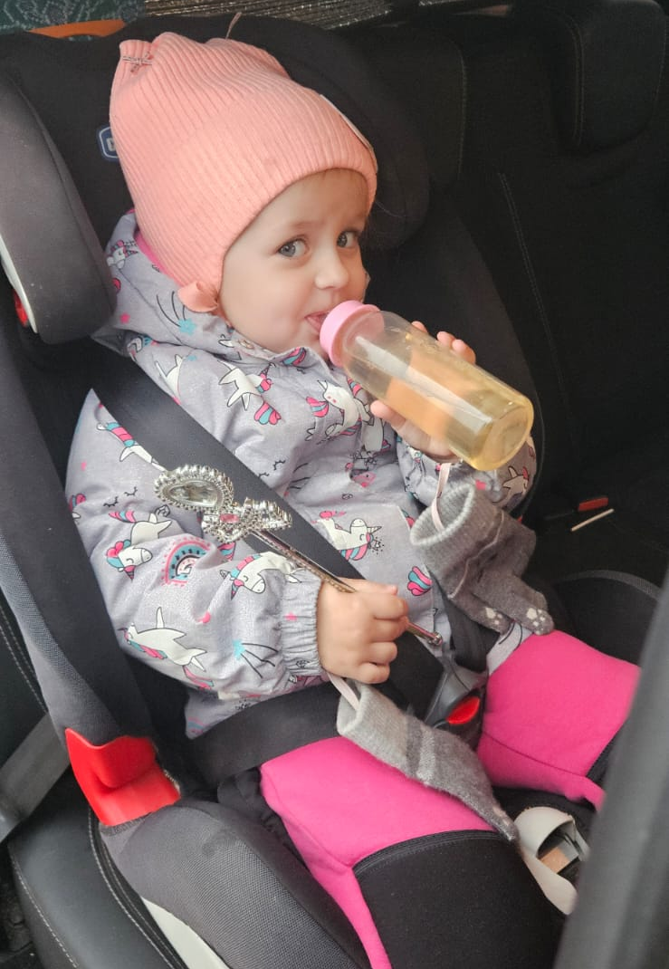
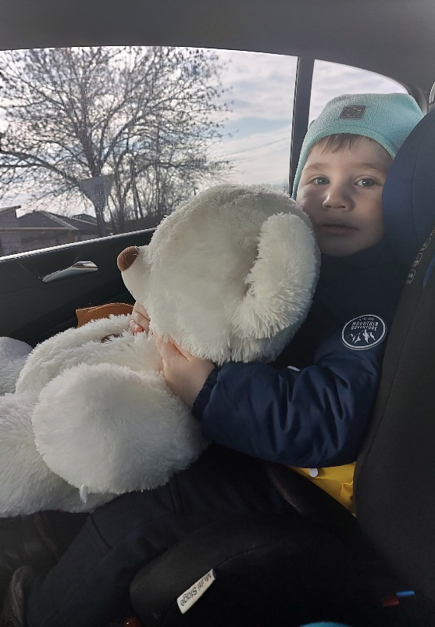
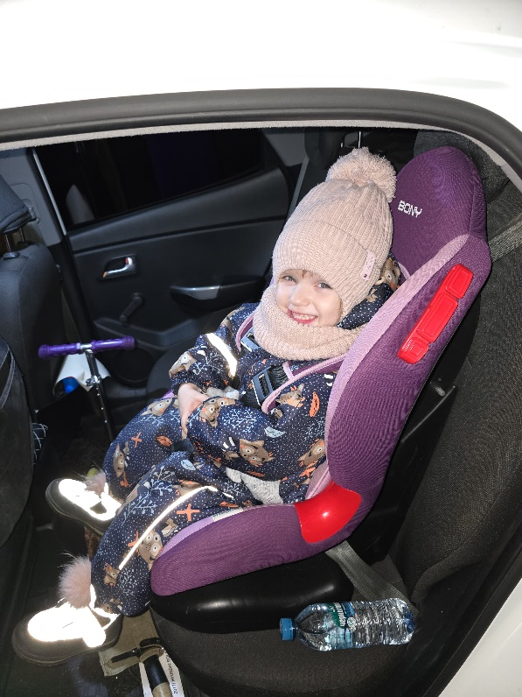

4.Организовали и провели инициативные предупредительно-профилактические мероприятия, с целью познакомить детей с элементарными знаниями о правилах дорожного движения, воспитать грамотного пешехода.
